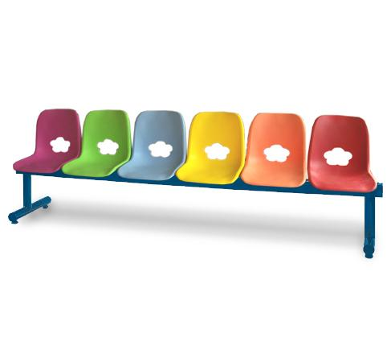
Descrizione:
Panca con scocche realizzate in polipropilene di vari
colori, struttura tubolare d'acciaio verniciato a polvere
e dotata di gommini di regolazione a pavimento.
Singole sedute di 35 cm.
Tipi di scuola:nido - materna
Categoria: Panche per bambini
Codice: AP3101X

